**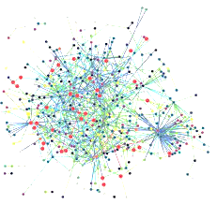**

**LANCEMENT DU 1ER RÉSE@U SSITOYEN**

**Jeudi 06 juin 2017, s’est tenu au lycée professionnel Le Chatelier (Marseille) le lancement du 1er Réseau SSitoyen qui réunit l’ensemble des actions éducatives innovantes menées dans plusieurs établissements autour de l’entrepreneuriat social et solidaire. Une trentaine de personnes étaient présentes : Acteurs institutionnels, partenaires associatifs, enseignants, élèves et étudiants.**

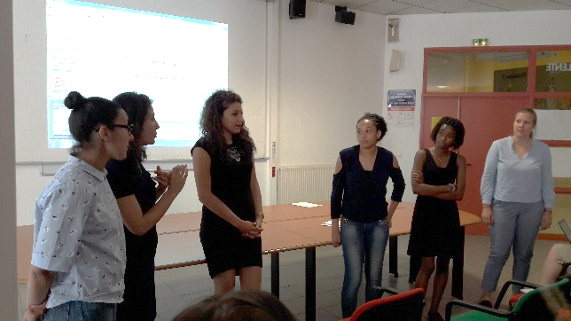Lors de cet événement, Mmes Caroline Cohen, (LGT St Exupéry) et Sabrina Zerdani (LP le Chatelier), professeures en Économie et Gestion, ont pu présenter les différents projets réalisés avec un collectif d’enseignants et leurs élèves dans le cadre du Continuum Bac Pro/BTS et de l’économie, sociale et solidaire.

L’idée est de créer une intelligence collective, favoriser la pratique de l’entrepreneuriat et offrir un espace d’engagement et de réalisation personnelle à tous les participants (professeurs et apprenants).

Ces projets renforcent la motivation pour les apprentissages, l’autonomie et la prise d’initiative. Ils encouragent la créativité, l’ouverture sur le monde extérieur, grâce à un accompagnement spécifique permettant le développement de l’esprit de solidarité.

Nous avons sollicité et nous remercions tous nos partenaires qui nous soutiennent dans nos différentes démarches et nous prodiguent des conseils d’experts, nous apportent des moyens matériels et financiers afin d’appréhender au mieux les projets et faire vivre le réseau. Nous avons l’ambition que ce projet devienne un parcours de réussite pour nos élèves.

Nous pensons qu’ils pourront valoriser ces projets dans le cadre de leurs études mais aussi de leurs parcours professionnel et citoyen.

.

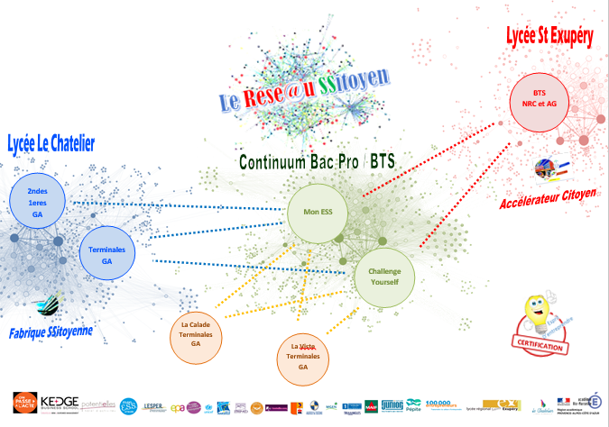

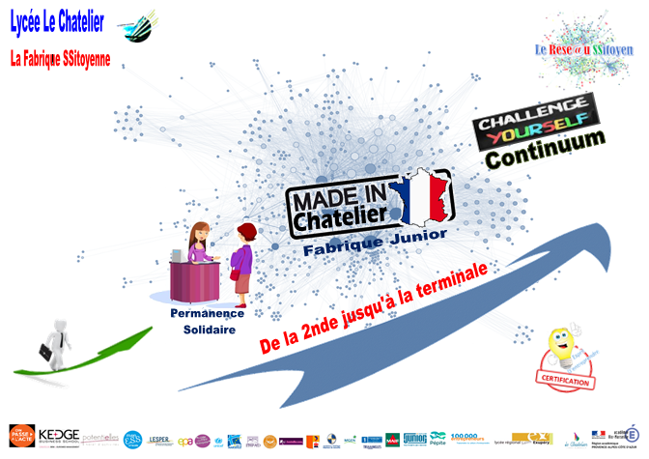

**Les différents projets de la Fabrique**

**Fabrication artisanale de confiture (Mini-entreprise EPA)** projet interdisciplinaire mettant en relation des élèves de Gestion Administration et Bio-Industries de Transformation. L’idée est de faire découvrir aux élèves la vie en entreprise en ayant une démarche Eco responsable.

**Classes concernées :** Secondes : 24 élèves (GA et BIT)

La Fabrique citoyenne sera développée sur un cycle de 5 ans (dès la seconde en lycée professionnel puis se poursuivra en classe de BTS dans le cadre Challenge Yourself et de Mon ESS).

**Classes concernées :** Terminale : 5 élèves (GA) – Continuum

[epa-2-e0016](https://accelerateurcitoyen.wordpress.com/epa/)



Continuum



**Ma Permanence Solidaire Junior (Mon ESS à l’école)** association qui permettra d’accueillir et prendre en charge les familles des élèves puis du 3ème arrondissement (secteur le plus pauvre d’Europe) dans les démarches administratives du quotidien. Les élèves pourront également sensibiliser les usagers à l’outil informatique avec des ateliers de réalisation de CV, LM…

**Classes concernées :** Secondes : 24 élèves (GA)

Ma Permanence Solidaire Junior sera développée sur un cycle de 5 ans (dès la seconde en lycée professionnel puis se poursuivra en classe de BTS dans le cadre du Cabinet Conseil Junior).

**Classes concernées :** Terminale : 5 élèves (GA) – Continuum



Permanence

Solidaire Junior

L’**INCUBATEUR** permettra aux groupes d’élèves les plus investis et les plus autonomes qui auront développé une idée prometteuse , de la réaliser en créant une mini-entreprise ou une junior association et de participer à des concours tout au long de l’année..

à l’école.

en Novembre.

Coordonnatrice : sabrina.zerdani@ac-aix-marseille.fr

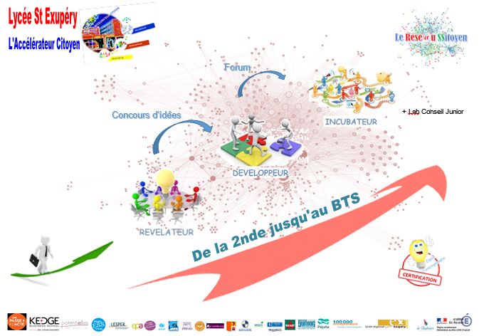

[](https://accelerateurcitoyen.wordpress.com/revelateur/)

Le **RÉVÉLATEUR** phase permet au plus grand nombre d’élèves et d’étudiants d’être sensibilisé à l’entrepreneuriat et de révéler leur potentiel. Elle permettra de réfléchir à une multitude d’idées possibles et se terminera par un grand concours d’idées en Novembre.

[ma_classe_solidaire](https://accelerateurcitoyen.wordpress.com/ma-classe-citoyenne-stmg/) [100000_361387](https://accelerateurcitoyen.wordpress.com/100-000-entrepreneurs-bts-stmg/) [adigone-logo-association-jeune-entrepreneur1](https://accelerateurcitoyen.wordpress.com/entreprendre-cest-possible-stmg-pfeg/)

[aventures](https://accelerateurcitoyen.wordpress.com/aventures-entrepreneuriales-stmg/)   [36_heures_chrono_bandeau_web_630308_54](https://accelerateurcitoyen.wordpress.com/36-heures-chrono-bts-nrc/)

Le  **DÉVELOPPEUR** permet aux élèves et aux étudiants d’analyser une idée et de vérifier sa faisabilité par une étude de marché, une prise de contact avec des partenaires, la conception de maquettes ou d’échantillons / prototypes. Cette phase se terminera par une présentation du travail lors d’un forum pendant la semaine de l’ESS à l’école.

[](https://accelerateurcitoyen.wordpress.com/developpeur/)[](https://accelerateurcitoyen.wordpress.com/projets-2016-2017/)

[cy](https://accelerateurcitoyen.wordpress.com/2017/05/08/challenge-yourself/)

[imgres-14](https://accelerateurcitoyen.wordpress.com/junior-association/)

L’**INCUBATEUR**permettra aux groupes d’élèves les plus investis et les plus autonomes qui auront développé une idée prometteuse, de la réaliser en créant une mini-entreprise ou une junior association et de participer à des concours tout au long de l’année.

[epa-2-e0016](https://accelerateurcitoyen.wordpress.com/epa/)

**« Les + »**

* 1er accélérateur junior d’actions citoyennes en Europe
* Projets interdisciplinaires, interclasses et inter établissements  (+ de 300 élèves et + de 20 professeurs)
* Innovation numérique : classe immersive
* Recherche d’un financement pour l’aménagement d’un espace co-working pour et par les élèves
* Délivrance d’un certificat académique à tous les élèves participants
* Revalorisation de la filière éco-gestion

Coordonnatrice : caroline.cohen1@ac-aix-marseille.fr

**Nouvelle Expérimentation en BTS AG : Lab Conseil Junior – Mmes Bougandoura et Rouyer**

Mettre les étudiants en situation de «consultant junior» - Proposer une offre de service «raisonnée»

à de jeunes entrepreneurs - Développer l’esprit d’initiative

Création d’outils de gestion – Gestion et mise en forme des documents – Formation sur des applications Logicielles

L’**INCUBATEUR** permettra aux groupes d’élèves les plus investis et les plus autonomes qui auront développé une idée prometteuse , de la réaliser en créant une mini-entreprise ou une junior association et de participer à des concours tout au long de l’année..

à l’école.

en Novembre.

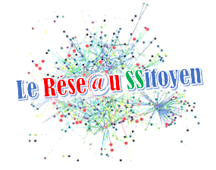

1er réseau éducatif d’initiatives positives,

constructives et innovantes, sociales et solidaires composé

du 1er accélérateur et 1ère fabrique éducative Junior d’Europe.

**Les temps forts de l’année :**

- **Novembre/Décembre 2017 :** Concours d’idées

- **Mars 2018 :** Forum de l’ESS

- **Avril 2018 :** Concours entreprenariats

**Sitographie :**

https://accelerateurcitoyen.wordpress.com/

https://lafabriquessitoyenne.wordpress.com/

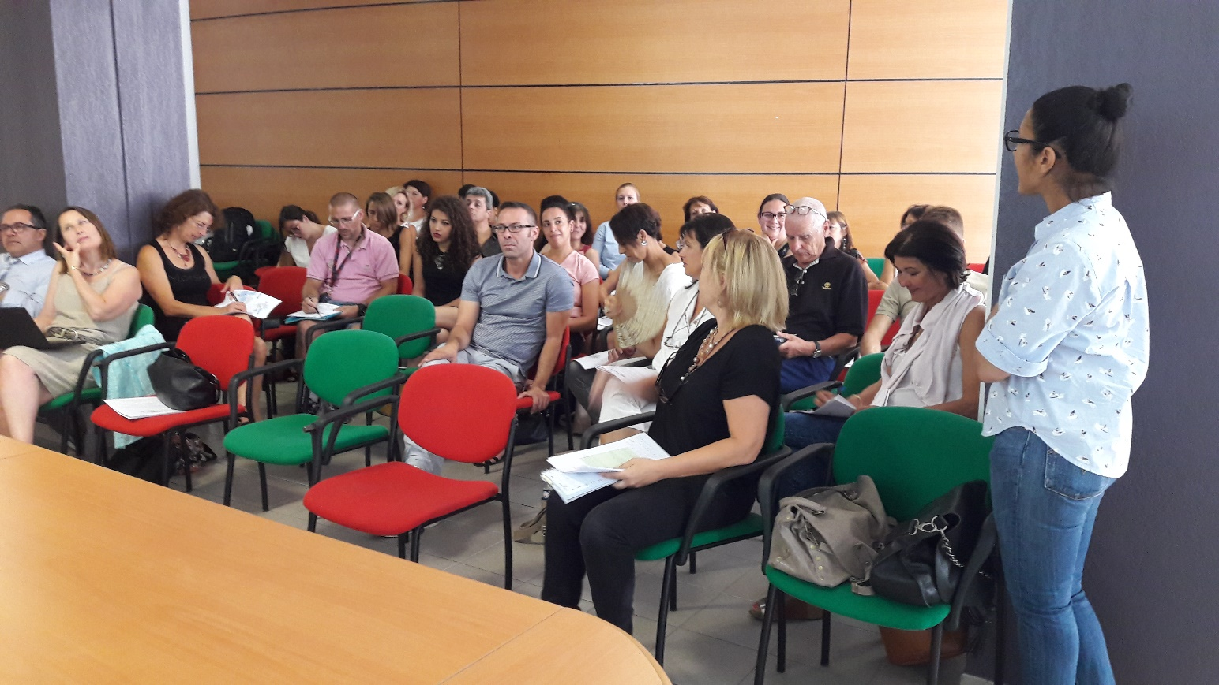

***Personnes présentes :***

**Elèves / Etudiants** : Fatima Abass, Jessica Tavares, Tabti Ahlame

**Corps d’inspection** : Fabienne Godard, Cécile Triquet **Rectorat :**  Catherine Mussillon, Frédérique Choureux, Valérie Guidarini

**Mairie** : Didier Dropy

**L’ESPER :** Ludovic Laurens

**EPA** : Delphine Nougairede

**Banque Alimentaire** : Jean-Pierre Chevalier

**Potentielles** : Elisabeth Luc

**Immersive Colab :** Pierre-Yves Perez

**LP Le Chatelier :** Emmanuelle Strauss (Proviseure), Anne-Calude Aime (Proviseure adjointe),Sabrina Zerdani(Coordonnatrice projet), Louisa Boudjadja, Catherine Rieu, Nacéra Mansouri, Corinne Krivtchik, Frédéric Rivière

**LGT St Exupéry** : Cyril Le Normand (Proviseur), Claudie Garnier (DDFPT), Caroline Cohen (Coordonnatrice projet), Christine Volpi, Christel Valdy, Patricia Bougandoura, Véronique Rouyer, Malika Boudour, Damien Charles

**LP La Viste** : Kamel Arslane

**KEDGE BS :** Olivier Pelazza, Alienor RIpert

**Journalistes :** La Provence, La Marseillaise

***Article rédigé par Mmes C. Cohen et S. Zerdani***